소프트웨어 요구사항 명세서
Software Requirements Specification (SRS)
문서 코드: SRS
프로젝트명 | 핀앤필 부산
팀명 | 짜조
팀원 | 김동현/2143306/PM(프로젝트 관리자)  박범찬/2143466/PE(개발자)  정현빈/2138360/PO(기획자)  홍민지/2302984/QA(품질 보증 담당자)
버전 | v1.0
작성일 | 2026-10-25
담당교수 | 임한신

문서 관리
버전 | 날짜 | 작성자 | 변경 내용
0.1 | 2026-10-24 | 박범찬 | 초안 작성
0.2 | 2026-10-24 | 김동현 | 대중교통 경로 API 결정(TMAP 주력·ODsay 예비·추정 폴백) 반영: 2.1·2.3·2.4·2.5, FR-004, FR-005, NFR-013 신설, UC-003, DATA-09·13, AC-022, 추적표. 제약사항 정리
1.0 | 2026-10-25 | 김동현 | 최종본

1. 문서 개요 (Introduction)

1.1 목적 (Purpose)
본 문서는 '핀앤필 부산'의 요구사항을 프로젝트 계획서 v1.0를 기준으로 시험 가능한 수준에서 정의하고, 이후 설계(SDD)·구현·테스트의 기준을 제공한다. 기능·비기능·AI 요구사항에는 고유 ID를 부여하며, 프로젝트 계획서에서 아직 확정되지 않은 항목(성공 지표 목표값 등, 계획서 10장 D1~D7)은 '미결정'으로 표시한다.
대상 독자는 팀원(기획·백엔드·데이터·프론트엔드), 담당 교수, 그리고 테스트 케이스를 작성하는 구성원이다.

1.2 프로젝트 범위 (Scope)
해결하려는 문제: 개별 여행자는 이미 정한 핵심 여행지 사이의 이동·영업시간·혼잡을 직접 맞추며 여러 앱을 오가야 하고, AI 일정 도구는 영업시간 위반·폐업 장소 추천 등 오류가 잦아 결과를 믿고 따르기 어렵다(프로젝트 계획서 1장).
제공하는 핵심 서비스: 사용자가 고정한 핵심 여행지 사이를 우회 비용이 작은 경유지로 채우고, 영업시간과 이동시간을 검증한 뒤, 예상 혼잡도와 날씨 예보로 시간대를 배치하며, 현장에서 플랜 B를 제안하는 부산 여행 플래너. 분위기·컨셉 문장으로 어울리는 장소를 추천하고, 공공 데이터 기반 장소 사진을 출처와 함께 보여 준다.
서비스 범위: 부산 내 1~3일 개별 여행, 웹(모바일 우선, 360px 기준). 이동수단은 대중교통·자차·도보.
단계별 범위: P0(MVP)는 장소 입력·검색, 핵심지 고정, 일정 생성·제약 검증, 경유지 제안, 분위기·컨셉 추천, 장소 사진, 블록 편집, 지도, 예상 혼잡도와 혼잡 회피 배치. P1은 플랜 B, 날씨 반영, 사진 입력, 일정 저장·공유, 회원. P2는 실시간 보정, 다국어, ML 혼잡 모델(본 SRS의 상세 요구사항 범위 밖).
범위 제외: 예약·결제, 실시간 대기시간 제공, 숙소 추천, 전국 확장, 네이티브 앱. 외국인 개별여행객과 다국어 지원은 미결정(D3)이며 확정 전까지 범위에 넣지 않는다.

1.3 용어 및 약어 (Definitions & Acronyms)
용어/약어 | 정의
LLM | Large Language Model
VLM | Vision-Language Model
RAG | Retrieval-Augmented Generation. 본 서비스에서는 공공 DB에서 먼저 검색한 장소·설명을 근거로 삼아 추천 이유 문구를 만드는 방식을 가리킨다
프로젝트 계획서 | 본 SRS의 기준 문서(핀앤필 부산 프로젝트 계획서 v1.0). 배경·목표·범위·단계(P0~P2)·미결정 사항(D1~D7)을 정의한다
핵심지 | 사용자가 꼭 가겠다고 담은 장소. 시간을 정하면 고정 블록이 된다
블록(Block) | 일정의 한 칸. 장소, 도착·출발 시각, 고정 여부를 가진다
고정 블록 | 순서·시간이 어떤 재계산에서도 바뀌지 않는 블록
경유지 | 인접한 두 블록 사이에 우회 비용이 작은 후보로 끼워 넣는 장소
우회 비용(detour) | detour(X) = t(A→X) + t(X→B) − t(A→B). 경유지 X를 거치면 늘어나는 이동시간(분)
공공 DB | 한국관광공사 TourAPI와 부산시 공공데이터를 미리 수집해 둔 장소 데이터베이스
TourAPI | 한국관광공사 국문 관광정보·이미지정보 개방 서비스
예상 혼잡도 | 생활인구·지하철 승하차 등 공공 통계를 3단으로 융합해 산출한 예상 등급. 실시간 값이 아니다
신뢰도 | 혼잡 추정에 쓰인 근거 신호의 수(3개 이상 높음, 2개 중간, 1개 낮음)
플랜 B | 혼잡 또는 비 예보로 다음 블록이 부적합할 때 제시하는 3안(강행 / 순서 바꾸기 / 대체 장소)
테마 태그 | 분위기·컨셉을 표현하는 사전 정의 분류(예: 바다 전망, 골목·산책, 조용함, 야경)
규칙 엔진 | 영업시간·이동시간 등 제약을 검증하고 일정을 계산하는 비-AI 로직. 일정 정확성을 책임진다
어댑터(Adapter) | 외부 API·데이터 소스를 내부 인터페이스 뒤에 숨겨 교체·장애에 대비하는 모듈
배치 수집 | 스케줄러가 주기적으로 외부 API를 호출해 DB에 적재하는 작업
TTL | Time To Live. 캐시 항목의 유효 시간
추정 이동시간 | 경로 API를 쓰지 않고 지하철 역간 소요시간과 직선거리로 계산한 이동시간. 경유지 후보 1차 필터와 API 실패 시 대체값에 쓰며, 화면에는 '추정'으로 표시한다
공공누리 | 공공저작물 이용 허락 표시 제도(저작권 유형 제1유형 등)
P0 / P1 / P2 | 프로젝트 계획서 3장의 단계 구분. P0 MVP, P1 후속, P2 확장. 본 SRS 우선순위는 P0 = Must, P1 = Should, P2 = Could

2. 전체 설명 (Overall Description)

2.1 제품 관점 (Product Perspective)
본 서비스는 독립형 웹 서비스이며, 자체 일정 엔진과 공공 데이터 DB를 가지고 다음 외부 서비스와 연동한다.
장소 검색·지도: 카카오 로컬 API(요청마다 호출, 응답 저장 금지)와 카카오맵 JS SDK.
장소·사진·통계 데이터: 한국관광공사 TourAPI, 부산시 공공데이터(테마여행·도보여행·행정동 생활인구·구간통행속도 등), 부산교통공사 승하차·역간 소요시간, 기상청 단기·중기예보. 사용자 요청과 분리해 배치로 수집한다.
대중교통 경로: TMAP 대중교통 API(주력)와 ODsay(예비). 두 API를 쓸 수 없으면 추정 이동시간으로 대체한다. 카카오는 길찾기 REST API를 제공하지 않는다.
AI: LLM API(조건·분위기 해석, 설명 문구)와 비전 API(사진 인식, P1). 제공자는 Google Gemini API(LLM·비전 공용)이며, 장소 설명 임베딩은 오픈소스 모델(bge-m3)을 서버에서 실행한다. 모두 어댑터로 교체 가능하게 둔다.
기존 서비스와의 차이: 마이로는 사용자가 고른 장소의 순서·시간을 최적화하고, 트리플·마이리얼트립은 일정 생성·편집 중심이며, 구글맵·티맵은 단일 경로 주변 추천에 그친다. 본 서비스는 다중 핵심지를 고정한 채 그 사이를 우회 비용과 혼잡·날씨 근거로 채운다(차별점은 같은 여행 시나리오로 기존 서비스를 직접 써 보는 비교로 검증).

2.2 대상 사용자 (Target Users)
사용자 유형 | 특징 | 주요 목표 | 권한/제약
여행자(개별 여행자) | 부산을 1~3일 여행하는 국내 개별 여행자. 대표 가설 페르소나: 지은(24, 대학생 2인, 2박 3일, 대중교통), 민호(38, 아이 2명 가족, 1박 2일, 자차), 수진(31, 혼자 주말 당일치기). 페르소나는 최근 여행자 인터뷰로 보정한다 | 핵심지 사이 동선을 낭비 없이 채우고, 영업시간·혼잡·날씨를 반영한 믿을 수 있는 일정을 완성한다. 일정 일부를 바꿔도 나머지가 유지된다 | 일반 사용자. 비회원은 브라우저 임시 저장, 회원(P1)은 일정 저장·공유
동행자 | 여행자가 공유한 링크로 일정을 보는 사람 | 일정·지도 확인 | 읽기 전용(편집 불가)
관리자 | 서비스 운영자(팀) | 데이터 소스·갱신 상태 점검, 가중치·임계값 조정, 영업시간 수동 보정 | 관리 권한(인증 필요)
스케줄러(시스템) | 시간 트리거로 동작하는 내부 시스템 액터 | 배치 수집, 예보·혼잡 갱신 | 시스템 계정(내부)
외부 데이터 소스 | 공공 API, 지도·경로 API, LLM·비전 API | 데이터·연산 제공 | 호출 한도·이용 약관 적용

2.3 운영 환경 (Operating Environment)
- Client: 모바일 웹 우선(360px 기준). 모바일 Chrome·Safari와 데스크톱 Chrome·Edge 최신 버전을 대상으로 한다. 위치 권한은 사용자가 허용할 때만 사용한다
- Server: Linux / Docker Compose. Python + FastAPI 기반 모듈형 모놀리스와 배치 수집기(스케줄러)로 구성한다
- External AI/API: Google Gemini API(LLM, 비전은 P1), 임베딩 모델 bge-m3(서버 실행), 카카오 로컬 API·카카오맵 JS SDK, 대중교통 경로 API(TMAP 주력, ODsay 예비), 기상청 단기·중기예보, 공공데이터포털 API(TourAPI·부산시·부산교통공사)
- Database: PostgreSQL(개발 환경은 SQLite), 이동시간·혼잡 결과 캐시(TTL). 장소 설명 임베딩 저장 방식은 SDD에서 정의한다

2.4 제약사항 (Constraints)
- 부산 지역 관련 데이터의 출처 및 이용조건을 명시할 것
- 개인정보 수집을 최소화할 것
- LLM/VLM 단순 1회 호출만으로 구성하지 않을 것
- 실제 결제·예약은 범위 밖이다
- 카카오 로컬 API 응답은 저장하지 않고 요청마다 호출하며 영업시간을 제공하지 않는다. 경유지 후보 DB는 공공데이터로만 구성한다. 사용자가 고른 카카오 장소를 일정에 남기는 범위는 카카오 문의(D6) 결과에 따른다
- 대중교통 경로 API는 무료 한도가 작다(TMAP 대중교통·요약정보 각 10건/일, 초과분은 후불 0.88원/0.55원; ODsay 30건/일). 그래서 경유지 후보는 추정 이동시간으로 먼저 거르고 상위 후보와 확정 구간만 API로 확인하며, 서버에서 일일·일정당 호출 상한을 둔다. 응답 저장 가능 여부는 약관 확인 전까지 짧은 TTL 캐시로만 다룬다
- 공공 API 개발계정의 일일 호출 한도(예: 1,000~10,000건)를 지키기 위해 수집은 배치로 수행하고 사용자 요청이 공공 API를 직접 호출하지 않는다
- 장소 사진은 출처(한국관광공사·부산시)와 저작권 유형을 표시하고, 재배포 시 출처 표기를 지킨다(공공누리 조건)
- 부산시 단위의 실시간 혼잡 API는 확인하지 못했으므로 혼잡은 '예상'으로만 표시하고 '실시간'이라는 표현을 쓰지 않는다
- 일정의 정확성(영업시간·이동시간 검증)은 규칙 엔진이 보장하며 LLM은 계산 결과를 바꾸지 않는다. LLM은 조건 해석, 테마 태그 변환, 설명 문구에만 쓴다
- 위치는 사용자가 허용할 때만 사용하고 이동 경로를 저장하지 않으며, 업로드 사진은 처리 후 즉시 삭제한다
- 일정상 데이터 가용성을 착수 첫 주 샘플 호출로 확인하고, 실패한 기능은 다음 단계로 미룬다. P0 완료 전에는 P1에 착수하지 않는다

2.5 가정 및 의존성 (Assumptions & Dependencies)
외부 AI API, 지도·경로 API, 공공데이터 서비스가 개발 기간 동안 정상 제공된다고 가정한다. 공공 데이터는 등록 정보로 존재만 확인했고 실제 필드·범위는 착수 첫 주 샘플 호출(프로젝트 계획서 7장 1단계)로 확인한다
카카오 장소와 공공 DB 장소는 이름 유사도와 좌표(100m 이내)로 상당수 매칭된다고 가정한다. 매칭률은 대표 장소 100곳으로 측정하며(프로젝트 계획서 7장 1단계) 낮으면 수동 매칭표를 쓴다
혼잡 3단 융합의 1~2단계 입력(행정동 생활인구, 지하철 승하차, 일자별 방문자수)이 기대한 범위로 제공된다고 가정한다. 관광지 집중률 예측의 부산 포함 여부는 미확인이며, 달라지면 신뢰도를 낮춰 표시한다
미결정 사항이 확정되면 본 SRS를 갱신한다(D2 대중교통 경로 API는 TMAP 주력·ODsay 예비, D4 프론트엔드는 React, D5 성공 지표는 계획서 2장 값으로 결정): D1 핵심 기능 범위(사진 입력을 P1로 둘지, 밀집도 분석을 별도 화면으로 둘지), D3 외국인·다국어 포함 여부, D6 카카오 선택 장소 저장 범위, D7 날씨 기준값과 실내/야외 분류 기준

3. 기능 요구사항 (Functional Requirements)
ID | 요구사항명 | 요구사항 내용 | 우선순위 | 검증 방법 | 비고
FR-001 | 장소 검색·선택 | 사용자는 카카오 로컬 API 기반의 이름·카테고리 검색 또는 지도 선택으로 장소를 핵심지로 담을 수 있어야 한다. 선택한 장소가 공공 DB(TourAPI·부산시)와 이름 유사도·좌표(100m 이내)로 매칭되면 영업시간·휴무·요금·출처를 붙이고 '상세 정보 있음' 배지를, 매칭되지 않으면 '기본 정보만' 배지를 표시해야 한다. 영업시간이 없으면 '확인 필요' 배지를 표시하고, 매칭되지 않은 장소도 추가할 수 있어야 한다. 카카오 응답은 저장하지 않고 요청마다 호출해야 한다. | Must | Test | P0. 계획서 4장. 매칭률은 대표 장소 100곳으로 측정
FR-002 | 여행 조건 입력 | 사용자는 날짜, 시작·종료 시각과 위치, 이동수단(대중교통/자차/도보), 동행, 취향, 예산을 입력할 수 있어야 한다. 텍스트 한 줄을 입력하면 시스템이 조건으로 해석해 항목별로 보여 주고 사용자가 수정할 수 있어야 하며, 해석에 실패하면 항목별 입력 폼으로 전환해야 한다. | Must | Test | P0. 계획서 3장
FR-003 | 핵심지 고정 | 사용자는 선택한 장소를 고정 블록으로 지정하고 날짜·시간대를 고정하는 옵션을 쓸 수 있어야 한다. 일정 생성·편집·플랜 B 적용 등 어떤 재계산에서도 고정 블록의 순서와 시간은 바뀌지 않아야 한다. | Must | Test | P0. 계획서 2·4장
FR-004 | 경유지 제안 | 시스템은 인접한 두 블록 A, B 사이에 우회 비용 detour(X) = t(A→X) + t(X→B) − t(A→B)가 임계값(기본 15분, 사용자가 10·15·30분으로 조정) 이하인 후보를 점수순으로 최대 3개 제안해야 한다. 후보는 공공 DB에 수집된 장소만 사용하고, 후보마다 추가 이동시간·체류시간·예상 혼잡·추천 이유를 표시해야 한다. 점수는 취향 일치 + 평점·대표성 − 우회 비용 − 예상 혼잡 패널티로 계산하고 가중치는 설정값으로 둔다. 이동시간 t는 먼저 추정 이동시간으로 계산해 후보를 거르고, 점수 상위 후보만 경로 API로 다시 확인한다. 임계값 이내 후보가 없으면 '추가할 곳 없음'과 임계값 조정 제안을 표시해야 한다. | Must | Test | P0. 계획서 4장. 기본 임계값 15분(D5)
FR-005 | 일정 생성·검증 | 시스템은 핵심지와 여행 조건으로 블록 순서와 도착·출발 시각을 계산하고, 모든 블록의 영업시간·휴무·이동시간 위반을 검사해야 한다. 위반 블록에는 경고와 원인을 표시해야 하며, 핵심지를 주어진 시간 안에 모두 넣을 수 없으면 충돌 내용을 알리고 날짜 분리를 제안해야 한다. 구간 이동시간이 경로 API가 아닌 추정값이면 '추정'으로 표시해야 한다. 생성된 일정의 위반율은 자동 검사로 측정할 수 있어야 한다. | Must | Test | P0. 계획서 4장. 정확성은 규칙 엔진이 보장(AI-REQ-03)
FR-006 | 블록 편집 | 사용자는 블록을 추가·삭제·순서 변경하고 체류시간을 조정할 수 있어야 한다. 변경이 생기면 변경된 블록 뒤의 시각만 재계산하고 고정 블록과 앞쪽 블록은 바뀌지 않아야 한다. 편집 결과가 영업시간을 위반하면 경고를 표시해야 하며, 직전 편집 1단계를 되돌릴 수 있어야 한다. | Must | Test | P0. 계획서 3장
FR-007 | 지도 표시·선택 | 시스템은 카카오맵 SDK로 일차별 경로·마커와 구간별 이동수단·소요시간을 지도에 표시해야 한다. 사용자가 블록을 선택하면 지도와 목록이 동기화되어야 하고, 지도를 길게 눌러 그 위치의 장소를 찾아 핵심지로 추가할 수 있어야 한다. | Must | Test | P0. 계획서 3장
FR-008 | 예상 혼잡도 | 시스템은 장소·시간대별 예상 혼잡 등급(여유/보통/붐빔/매우 붐빔)을 '예상' 라벨, 신뢰도(근거 신호 3개 이상 높음, 2개 중간, 1개 낮음), 기준 시각, 출처와 함께 표시해야 한다. 등급은 score(p,d,h) = B × M × R를 장소별 분포의 백분위로 환산해 산출하며, 날짜 배수 M은 데이터에서 추정하고 상수를 하드코딩하지 않는다. 근거 신호가 0개이면 '정보 부족'으로 표시하고 '실시간' 표현을 쓰지 않아야 한다. 사용자는 '근거 보기'로 사용된 신호를 확인할 수 있어야 한다. | Must | Test/Review | P0. 계획서 2장. 3단 융합 입력은 DATA-04~08
FR-009 | 혼잡 회피 배치 | 일정 생성 시 시스템은 예상 혼잡이 낮은 시간대를 우선해 블록을 배치해야 한다. 이 규칙은 시간대가 고정되지 않은 블록에만 적용하고 고정 블록의 시간은 바꾸지 않아야 한다. | Must | Test | P0. 계획서 4장
FR-010 | 플랜 B 제안 | 다음 블록의 예상 혼잡이 '붐빔' 이상이면서 신뢰도가 '중간' 이상이거나, 야외 블록 시간대에 비 예보가 새로 생기면 시스템은 알림을 1회 띄우고 '강행 / 순서 바꾸기 / 대체 장소' 3안을 제시해야 한다. 각 안에는 추가 이동시간과 영업시간 충돌 여부를 표시해야 한다. 사용자가 선택하기 전에는 일정을 바꾸지 않고, 선택하지 않으면 기존 일정을 유지해야 한다. 대체 장소가 없으면 '강행'과 '순서 바꾸기'만 제시해야 한다. | Should | Test | P1. 계획서 4장
FR-011 | 일정 저장·공유 | 회원은 일정을 저장하고 읽기 전용 링크로 공유할 수 있어야 한다. 동행자는 링크로 일정을 열람만 할 수 있어야 하며, 비회원은 브라우저에 임시 저장할 수 있어야 한다. | Should | Test | P1. 계획서 4장
FR-012 | 사진으로 장소 찾기 | 사용자가 사진을 업로드하면 시스템은 후보 장소를 최대 3개까지 확신도와 함께 제시하고, 선택한 후보를 핵심지로 추가할 수 있어야 한다. 확신이 낮으면 '찾지 못함'을 표시하고 텍스트 검색을 유도해야 하며, 업로드한 사진은 처리 후 즉시 삭제해야 한다. | Should | Test | P1. 계획서 4장
FR-013 | 날씨 반영 | 시스템은 블록 시각마다 기상청 단기예보(강수확률·강수형태·기온·풍속)를 붙이고, 일정 생성 시 비 예보 시간대에는 야외 장소를 피해 배치해야 한다. 장소는 실내/야외/반야외 속성을 가지며, 해수욕장·해안 산책로는 풍속이 기준을 넘으면 경고해야 한다. 날씨에는 '예보' 라벨과 발표 시각을 표시하고, 단기예보 범위 밖 날짜는 일 단위 날씨만 보여 주며 자동 조정하지 않아야 한다. 고정 블록은 옮기지 않고 알림만 하며, 날씨는 제안만 하고 사용자가 고르기 전에는 일정을 바꾸지 않아야 한다. | Should | Test | P1. 계획서 3장. 기준값 D7
FR-014 | 장소 사진 | 시스템은 장소 상세와 추천 카드에 대표 사진과 추가 사진을 보여 주고, 각 사진에 출처(한국관광공사·부산시)와 저작권 유형을 표시해야 한다. 사진이 없으면 '사진 없음'으로 표시하고 다른 출처의 사진을 끌어오지 않아야 한다. | Must | Test/Review | P0. 계획서 3장. 저작권 유형 필드는 샘플 호출로 확인
FR-015 | 분위기·컨셉 추천 | 사용자가 '조용한 바다 감성'처럼 자유 문장을 입력하면 시스템은 이를 미리 정한 테마 태그와 피하고 싶은 조건으로 해석해 칩으로 보여 주고 사용자가 수정할 수 있어야 한다. 시스템은 해석된 태그로 공공 DB의 장소만 추천하고 추천마다 근거(장소 설명·분류에서 맞은 부분)를 표시하며, DB에 없는 장소를 만들어 내지 않아야 한다. 해석된 태그는 핵심지 후보 추천과 경유지 점수의 취향 항목에 함께 사용해야 한다. 해석 실패나 결과 0개일 때는 태그 칩을 직접 고르도록 안내해야 한다. | Must | Test/Review | P0. 계획서 4장. 태그 사전은 계획서 7장 1단계에서 확정
FR-016 | 공공데이터 배치 수집 | 스케줄러는 공공 데이터 소스를 소스별 주기(월·일·분 단위)로 호출해 DB에 적재하고, 소스별 기준 시각과 수집 결과를 기록해야 한다. 수집이 실패하면 이전 수집본을 유지하고 관리자에게 알려야 한다. | Must | Test | 계획서 6장(배치 수집)에서 도출
FR-017 | 소스·설정·수동 보정 관리 | 관리자는 데이터 소스의 상태와 갱신 로그를 조회하고, 가중치·임계값(우회 임계값, 혼잡·날씨 기준값 등)을 코드 밖에서 수정할 수 있어야 한다. 또한 장소의 영업시간·실내/야외 속성과 카카오 장소의 공공 DB 매칭을 수동으로 보정할 수 있어야 하며, 잘못된 설정값은 검증 후 반려해야 한다. | Should | Test/Review | 계획서 9장 리스크 대응(수동 매칭표·보정)에서 도출

4. 비기능 요구사항 (Non-functional Requirements)
ID | 요구사항명 | 요구사항 내용 | 우선순위 | 검증 방법 | 비고
NFR-001 | 응답시간 | 1일 일정 생성 요청은 LLM 설명 문구를 제외하고 3초 이내에 응답해야 한다(D5). 사용자 요청은 외부 공공 API를 직접 호출하지 않고 DB·캐시에서 응답해야 한다. | Must | Test(부하 테스트) | 계획서 2장(D5)
NFR-002 | 데이터 신선도 | 시스템은 소스별 갱신 주기와 기준 시각을 저장하고 화면에 기준일을 표시해야 하며, 갱신 주기를 초과한 데이터에는 경고를 표시해야 한다. | Must | Test(갱신 로그) | 계획서 6장
NFR-003 | 가용성·오류 복구 | 외부 API가 실패하면 마지막으로 성공한 수집본으로 응답하고 실패 사실을 화면에 표시해야 한다. | Must | Test(장애 주입) | 계획서 9장
NFR-004 | 호출 한도 준수 | 공공 API 호출은 개발계정 일일 한도(예: 1,000~10,000건) 안에서 배치로 수행하고 호출 건수를 로그로 남겨야 한다. 사용자 요청이 공공 API를 직접 호출해서는 안 된다. | Must | Test/Review(호출 로그) | 계획서 6·9장
NFR-005 | LLM 비용·안정성 | LLM 호출이 실패하거나 시간 초과되면 규칙 기반 문구로 대체해야 하며, 요청당 호출 횟수와 토큰에 상한을 두어야 한다. | Must | Test(장애 주입) | 계획서 9장
NFR-006 | 개인정보 보호 | 위치는 사용자가 허용할 때만 일정 화면에서 사용하고 이동 경로를 저장하지 않아야 한다. 업로드 사진은 처리 후 즉시 삭제해야 하며, 개인정보 수집은 서비스에 필요한 최소 항목으로 제한해야 한다. | Must | Review(점검표) | 계획서 6장
NFR-007 | 출처 표기 | 모든 장소·혼잡 정보에 출처와 기준일을 표시하고 공공누리 이용조건을 준수해야 한다. | Must | Review(화면 점검) | 과제 제약(데이터 출처 명시)
NFR-008 | 접근성·모바일 | 360px 폭 화면에서 가로 스크롤이 없어야 하고 탭 영역은 44px 이상이어야 하며, 혼잡 등급은 색만으로 전달하지 않고 색·글자·막대 칸 수를 함께 표시해야 한다. | Must | Review/Test(체크리스트) | 계획서 3장(360px 모바일 우선)
NFR-009 | 유지보수성 | 데이터 소스는 어댑터로 분리해 교체할 수 있어야 하고, 가중치·임계값 등 설정값은 코드 밖에 두어야 한다. | Must | Review(코드 리뷰) | 계획서 6장
NFR-010 | 로그·모니터링 | 외부 API 호출 결과, 수집 실행 결과, 오류를 로그로 기록하고 수집 실패 시 관리자에게 알려야 한다. 로그에는 위치 좌표, 사진, 프롬프트 원문 등 민감정보를 남기지 않아야 한다. | Should | Test/Review | 템플릿 권장 항목. FR-016, NFR-002·004 검증에서 도출
NFR-011 | 브라우저 호환성 | 핵심 기능(FR-001~FR-009)은 모바일 Chrome·Safari와 데스크톱 Chrome·Edge 최신 버전에서 동작해야 한다. | Should | Test | 계획서 3장(모바일 우선 웹)
NFR-012 | 정보 무날조 | 시스템은 근거 데이터가 없는 값(영업시간·혼잡 등급·사진·날씨 등)을 만들어 내지 않고 '확인 필요', '정보 부족', '사진 없음', '정보 없음'으로 표시해야 한다. | Must | Test/Review | 계획서 2장(근거 없으면 정보 부족 표시)
NFR-013 | 경로 API 호출·비용 상한 | 경로 API 호출은 서버에서 일일 상한과 일정 1건당 상한(설정값)을 지켜야 한다. 상한에 도달하거나 TMAP이 실패하면 ODsay, 그다음 추정 이동시간 순으로 전환하고, 공급자별 일일 호출 건수와 예상 비용을 기록해야 한다. | Must | Test(호출 로그·장애 주입) | 계획서 6·9장(경로 API 결정)에서 도출. 상한값: TMAP 하루 500건, 일정 1건당 30건

5. 유스케이스 (Use Cases)

5.1 Use Case Diagram
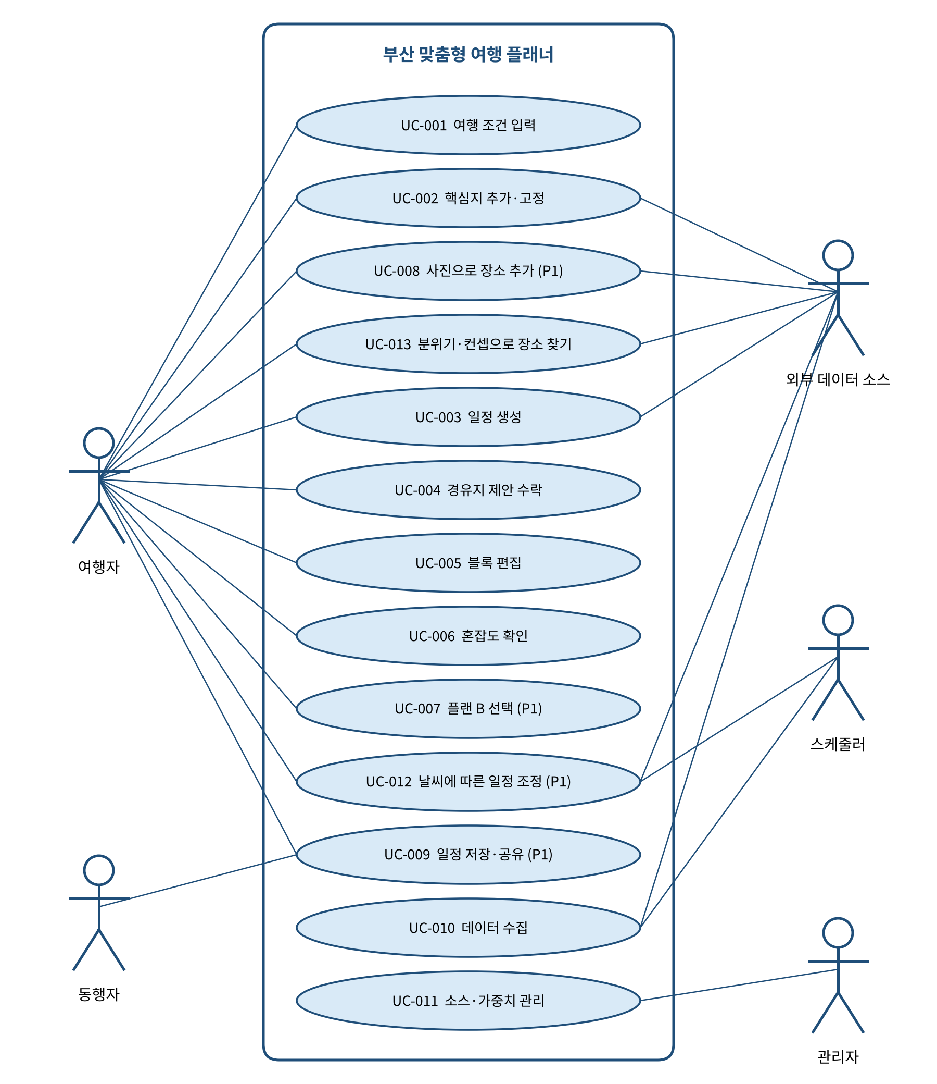
그림 5-1. Use Case Diagram (13개 유스케이스. 스케줄러·외부 데이터 소스는 시스템 측 Actor)

5.2 Use Case 명세
UC-001 여행 조건 입력
Use Case ID | UC-001
이름 | 여행 조건 입력
Actor | 여행자
사전조건 | 서비스에 접속해 있다(회원 로그인 불필요)
트리거 | 여행자가 '새 여행'을 시작한다
기본 흐름 | 1. 여행자가 날짜, 하루 일정(시작·종료 시각), 이동수단을 입력하거나 한 줄 텍스트(예: "10/17~19 2박 3일 대중교통")를 입력한다.  2. 시스템이 텍스트를 조건으로 해석해 항목별로 보여 준다.  3. 여행자가 해석 결과를 확인·수정한다. 동행·취향·예산은 선택 입력이다.  4. 시스템이 조건을 저장하고 핵심지 입력 단계로 진행한다.
대안/예외 흐름 | 해석 실패 → 항목별 입력 폼을 표시한다. LLM 장애 → 규칙 기반 입력 폼으로 전환한다.
사후조건 | 여행 조건이 저장되어 있다.
관련 요구사항 | FR-002, AI-REQ-02, AI-REQ-05
비고 | P0

UC-002 핵심지 추가·고정
Use Case ID | UC-002
이름 | 핵심지 추가·고정
Actor | 여행자 (외부: 카카오 로컬 API)
사전조건 | 여행 조건이 입력되어 있다
트리거 | 여행자가 '꼭 갈 곳'에서 검색·지도·사진 중 하나로 장소를 담는다
기본 흐름 | 1. 여행자가 장소명·카테고리를 검색하거나 지도에서 장소를 고른다.  2. 시스템이 카카오 로컬 API로 후보를 조회하고, 공공 DB 매칭 결과에 따라 '상세 정보 있음' 또는 '기본 정보만' 배지를 표시한다.  3. 여행자가 장소를 선택해 핵심지로 담는다.  4. 여행자가 날짜·시간대를 정하면 시스템이 해당 블록을 고정 블록으로 지정한다.  5. 시스템이 핵심지 목록을 갱신한다.
대안/예외 흐름 | 검색 결과 없음 → 지도에서 직접 선택을 안내한다. 공공 DB 매칭 실패 → '기본 정보만'과 영업시간 '확인 필요'를 표시한다.
사후조건 | 핵심지가 블록으로 담겨 있다(시간을 정한 경우 고정).
관련 요구사항 | FR-001, FR-003, FR-007, NFR-012
비고 | P0. 사진·분위기 경로는 UC-008, UC-013

UC-003 일정 생성
Use Case ID | UC-003
이름 | 일정 생성
Actor | 여행자 (외부: 경로 API)
사전조건 | 핵심지가 1곳 이상 담겨 있고 여행 조건이 입력되어 있다
트리거 | 여행자가 '코스 만들기'를 선택한다
기본 흐름 | 1. 시스템이 고정 블록을 먼저 배치한다.  2. 시스템이 미고정 블록의 순서·시각을 계산하며, 예상 혼잡이 낮은 시간대를 우선한다.  3. 시스템이 블록 사이 이동시간을 계산한다(대중교통/자차/도보).  4. 시스템이 영업시간·휴무·이동시간 위반을 검사하고 블록별 예상 혼잡과 날씨 예보를 붙인다.  5. 시스템이 일차별 타임라인(블록·구간·혼잡·경고)을 표시한다.
대안/예외 흐름 | 시간 안에 핵심지를 다 못 넣음 → 충돌을 알리고 날짜 분리를 제안한다. TMAP 실패·호출 상한 도달 → ODsay로 조회하고, 그것도 실패하면 추정 이동시간을 쓰고 '추정'으로 표시한다. 추정도 불가하면 '이동시간 확인 필요'로 표시한다.
사후조건 | 위반 여부가 표시된 일정이 저장되어 있다.
관련 요구사항 | FR-005, FR-009, FR-008, FR-013, NFR-001, NFR-003
비고 | P0

UC-004 경유지 제안 수락
Use Case ID | UC-004
이름 | 경유지 제안 수락
Actor | 여행자
사전조건 | 인접한 블록이 2개 이상 있다
트리거 | 여행자가 두 블록 사이의 '+ 경유지' 슬롯을 연다
기본 흐름 | 1. 시스템이 두 블록의 위치·출발 시각·이동수단으로 후보를 검색한다.  2. 시스템이 후보마다 우회 비용을 계산하고 임계값 초과 후보를 제외한다.  3. 시스템이 영업시간·혼잡·취향으로 점수화해 상위 3개와 이유를 보여 준다.  4. 여행자가 하나를 수락하면 시스템이 뒤 블록의 시각만 재계산하고 위반을 검사한다.
대안/예외 흐름 | 임계값 이내 후보 0개 → '추가할 곳 없음'을 표시하고 임계값을 늘릴지 묻는다. 수락 후 뒤 블록이 영업시간을 넘김 → 경고와 함께 수락 취소 선택지를 준다.
사후조건 | 선택한 경유지가 블록으로 추가되고 뒤 블록 시각이 갱신되어 있다.
관련 요구사항 | FR-004, FR-006, FR-008, AI-REQ-01
비고 | P0

UC-005 블록 편집
Use Case ID | UC-005
이름 | 블록 편집
Actor | 여행자
사전조건 | 일정이 생성되어 있다
트리거 | 여행자가 블록을 추가·삭제·순서 변경하거나 체류시간을 바꾼다
기본 흐름 | 1. 여행자가 블록을 추가·삭제하거나 길게 눌러 순서를 바꾸거나 체류시간을 조정한다.  2. 시스템이 변경된 블록 뒤의 시각만 재계산한다. 고정 블록과 앞쪽 블록은 바뀌지 않는다.  3. 시스템이 영업시간·이동시간 위반을 검사한다.  4. 시스템이 일정과 지도를 갱신한다.
대안/예외 흐름 | 편집 결과가 영업시간을 위반 → 경고를 표시하고 되돌리기를 제공한다.
사후조건 | 편집이 반영된 일정이 저장되어 있고 직전 상태를 1단계 되돌릴 수 있다.
관련 요구사항 | FR-006, FR-003, FR-005
비고 | P0

UC-006 혼잡도 확인
Use Case ID | UC-006
이름 | 혼잡도 확인
Actor | 여행자
사전조건 | 일정에 블록이 있거나 장소 상세를 열 수 있다
트리거 | 여행자가 장소 상세 또는 블록의 혼잡 표시를 연다
기본 흐름 | 1. 시스템이 장소의 시간대별 예상 혼잡(등급·'예상' 라벨·신뢰도·기준 시각·출처)을 보여 준다.  2. 여행자가 '근거 보기'로 사용된 신호를 확인한다.  3. 시스템이 더 여유로운 시간대가 있으면 순서 바꾸기를 제안한다.
대안/예외 흐름 | 근거 신호가 없음 → '정보 부족'을 표시한다.
사후조건 | 여행자가 혼잡 근거와 대안 시간대를 확인했다.
관련 요구사항 | FR-008, NFR-007, NFR-012
비고 | P0

UC-007 플랜 B 선택
Use Case ID | UC-007
이름 | 플랜 B 선택
Actor | 여행자
사전조건 | 일정이 있고 다음 블록이 존재한다
트리거 | 여행자가 일정 화면을 열거나 다음 블록 출발 N분 전 시점이 된다
기본 흐름 | 1. 시스템이 다음 블록의 예상 혼잡을 갱신한다. 등급이 '붐빔' 이상이고 신뢰도가 중간 이상이면 알림을 띄운다. 야외 블록 시간대에 비 예보가 새로 생겨도 같은 흐름으로 알림을 띄운다.  2. 시스템이 강행 / 순서 바꾸기 / 대체 장소 3안을 각각의 추가 이동시간·영업시간 충돌과 함께 보여 준다.  3. 여행자가 한 안을 선택하면 시스템이 해당 안으로 일정을 재계산한다.  4. 선택하지 않으면 기존 일정을 유지한다.
대안/예외 흐름 | 대체 장소가 없음 → 강행·순서 바꾸기만 제시한다. 바꾸기 전 일정은 기록에 남아 되돌릴 수 있다.
사후조건 | 선택한 안이 반영되었거나 기존 일정이 유지되어 있다.
관련 요구사항 | FR-010, FR-003, FR-008, FR-013
비고 | P1

UC-008 사진으로 장소 추가
Use Case ID | UC-008
이름 | 사진으로 장소 추가
Actor | 여행자 (외부: 비전 API)
사전조건 | 여행 조건이 입력되어 있다
트리거 | 여행자가 '사진' 입력 방식을 선택한다
기본 흐름 | 1. 여행자가 사진을 선택해 업로드한다.  2. 시스템이 사진을 처리해 후보 장소 최대 3개를 확신도와 함께 보여 준다.  3. 여행자가 후보를 선택해 핵심지로 추가한다.  4. 시스템이 업로드한 사진을 즉시 삭제한다.
대안/예외 흐름 | 확신이 낮음 → '찾지 못함'을 표시하고 텍스트 검색을 유도한다. 비전 API 장애 → 텍스트 검색으로 안내한다.
사후조건 | 선택한 장소가 핵심지로 담겨 있고 업로드 사진은 남아 있지 않다.
관련 요구사항 | FR-012, AI-REQ-06, NFR-006
비고 | P1

UC-009 일정 저장·공유
Use Case ID | UC-009
이름 | 일정 저장·공유
Actor | 여행자, 동행자
사전조건 | 일정이 생성되어 있다
트리거 | 여행자가 '일정 저장' 또는 공유를 선택한다
기본 흐름 | 1. 회원인 여행자가 '일정 저장'을 선택하면 시스템이 일정을 계정에 저장한다.  2. 여행자가 '공유'를 선택하면 시스템이 읽기 전용 링크를 만든다.  3. 동행자가 링크를 열어 일정과 지도를 열람한다.
대안/예외 흐름 | 비회원 → 브라우저 임시 저장으로 대체한다. 잘못되거나 만료된 링크 → 안내 화면을 표시한다.
사후조건 | 일정이 저장되었고 공유 링크로 열람할 수 있다.
관련 요구사항 | FR-011
비고 | P1

UC-010 데이터 수집
Use Case ID | UC-010
이름 | 데이터 수집
Actor | 스케줄러, 외부 데이터 소스
사전조건 | 데이터 소스와 API 키가 등록되어 있다
트리거 | 소스별 수집 주기(월·일·분)가 도래한다
기본 흐름 | 1. 스케줄러가 수집 작업을 실행한다.  2. 어댑터가 외부 API·파일을 호출해 데이터를 가져온다.  3. 시스템이 데이터를 정규화·검증해 DB에 적재한다(영업시간 파싱, 테마 태그·임베딩 부여 포함).  4. 시스템이 소스별 기준 시각과 수집 결과를 기록한다.
대안/예외 흐름 | API 실패 → 이전 수집본을 유지하고 관리자에게 알린다. 일일 호출 한도 임박 → 수집을 중단하고 다음 주기로 넘긴다.
사후조건 | DB가 최신 수집본으로 갱신되었거나 이전 수집본이 유지되어 있다.
관련 요구사항 | FR-016, NFR-002, NFR-003, NFR-004, NFR-010
비고 | P0

UC-011 소스·가중치 관리
Use Case ID | UC-011
이름 | 소스·가중치 관리
Actor | 관리자
사전조건 | 관리자 권한으로 인증되어 있다
트리거 | 관리자가 관리 화면을 연다
기본 흐름 | 1. 관리자가 데이터 소스 상태와 갱신 로그를 조회한다.  2. 관리자가 가중치·임계값을 수정한다.  3. 시스템이 값을 검증한 뒤 반영한다.  4. 필요하면 관리자가 장소의 영업시간·실내/야외 속성·매칭을 수동 보정한다.
대안/예외 흐름 | 잘못된 설정 → 검증 후 반려하고 사유를 표시한다.
사후조건 | 설정과 보정 내용이 반영되어 있다.
관련 요구사항 | FR-017, NFR-009
비고 | P1

UC-012 날씨에 따른 일정 조정
Use Case ID | UC-012
이름 | 날씨에 따른 일정 조정
Actor | 여행자, 스케줄러 (외부: 기상청)
사전조건 | 일정에 야외 블록이 있다
트리거 | 여행자가 일정을 열거나 스케줄러가 예보를 갱신한다
기본 흐름 | 1. 시스템이 블록 시각의 기상청 예보를 조회한다.  2. 야외 블록 시간대에 비 예보가 새로 생기면 시스템이 알림을 띄운다.  3. 시스템이 플랜 B 3안(실내 대체 / 시간 이동 / 그대로)을 보여 준다(UC-007 흐름 재사용).  4. 여행자가 선택하면 시스템이 선택안으로 재계산한다.
대안/예외 흐름 | 예보 범위 밖 → 일 단위 날씨만 표시하고 자동 조정하지 않는다. 실내 대체 후보 없음 → 시간 이동·그대로만 제시한다. 고정 블록 → 옮기지 않고 알림만 한다.
사후조건 | 선택한 안이 반영되었거나 기존 일정이 유지되어 있다.
관련 요구사항 | FR-013, FR-010
비고 | P1

UC-013 분위기·컨셉으로 장소 찾기
Use Case ID | UC-013
이름 | 분위기·컨셉으로 장소 찾기
Actor | 여행자 (외부: LLM API)
사전조건 | 여행 조건이 입력되어 있다
트리거 | 여행자가 '원하는 분위기'에 문장을 입력한다
기본 흐름 | 1. 여행자가 "조용한 바다 감성, 사람 적은 골목" 같은 문장을 입력한다.  2. 시스템이 문장을 테마 태그와 피하고 싶은 조건으로 해석해 칩으로 보여 준다.  3. 여행자가 칩을 수정·확정한다.  4. 시스템이 공공 DB에서 어울리는 장소를 사진·출처·근거·예상 혼잡과 함께 추천한다.  5. 여행자가 '담기'로 핵심지에 추가한다.
대안/예외 흐름 | 해석 실패·결과 0개 → 태그 칩을 직접 고르도록 안내한다. LLM 장애 → 태그 칩 직접 선택으로 대체한다.
사후조건 | 선택한 추천 장소가 핵심지로 담겨 있다.
관련 요구사항 | FR-015, FR-014, AI-REQ-01, AI-REQ-02, AI-REQ-05
비고 | P0

6. UI / UX 요구사항

6.1 주요 화면 목록
화면 ID | 화면명 | 목적 | 관련 요구사항
UI-01 | 여행 시작 (S1) | 날짜·이동수단·분위기 입력, 핵심지 담기(카카오 검색 / 지도에서 고르기 / 사진), '상세 정보 있음'·'기본 정보만' 배지 | FR-001, FR-002, FR-003, FR-015, NFR-007
UI-02 | 코스 타임라인 (S2) | 일차별 블록, 구간 이동시간, 경유지 슬롯, 위반 경고, 날씨 배너, 블록별 예상 혼잡, 일정 저장·공유 | FR-003, FR-005, FR-006, FR-008, FR-009, FR-011, FR-013
UI-03 | 경유지 제안 시트 (S3) | 후보 3개 비교(우회 비용·혼잡·이유), 우회 허용 10/15/30분 선택 | FR-004, FR-008
UI-04 | 장소 상세 (S4) | 영업시간 검증, 장소 사진, 시간대별 예상 혼잡 그래프, 날씨 예보, 출처 | FR-001, FR-008, FR-013, FR-014, NFR-007
UI-05 | 플랜 B 시트 (S5) | 3안 비교와 선택(혼잡용·날씨용) | FR-010, FR-013
UI-06 | 지도 보기 (S6) | 경로·마커, 목록과 동기화, 지도에서 장소를 눌러 핵심지로 추가 | FR-007, FR-001
UI-07 | 사진으로 찾기 (S7) | 사진 업로드 → 후보 3개 → 핵심지로 추가 | FR-012
UI-08 | 분위기로 찾기 (S8) | 컨셉 입력 → 해석된 태그 칩 → 사진·근거가 붙은 추천 → 꼭 갈 곳에 추가 | FR-015, FR-014
UI-09 | 관리자 화면 (시안 없음) | 데이터 소스 상태·갱신 로그, 설정값, 수동 보정 | FR-016, FR-017

6.2 Wireframe / Mockup
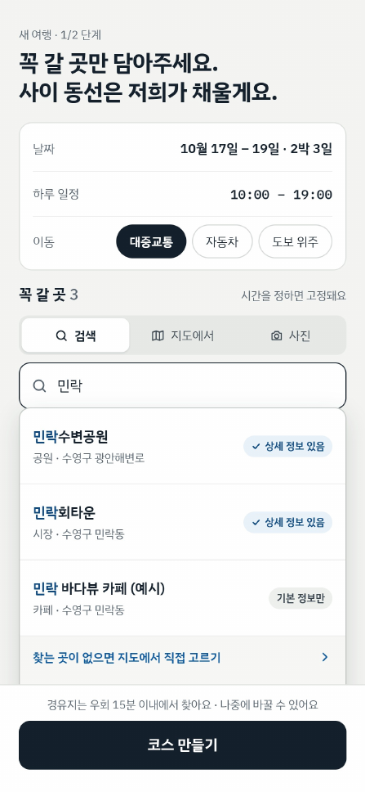 | 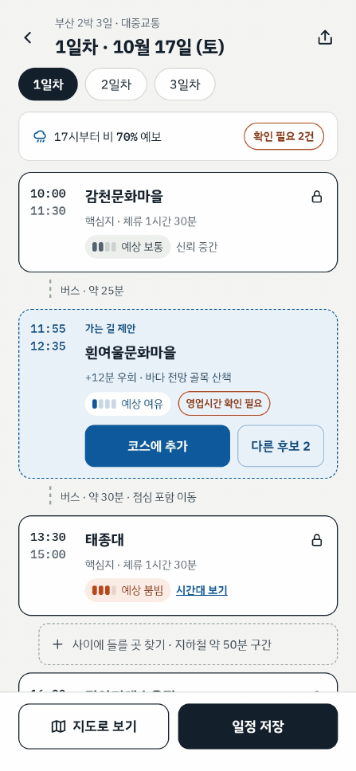 | 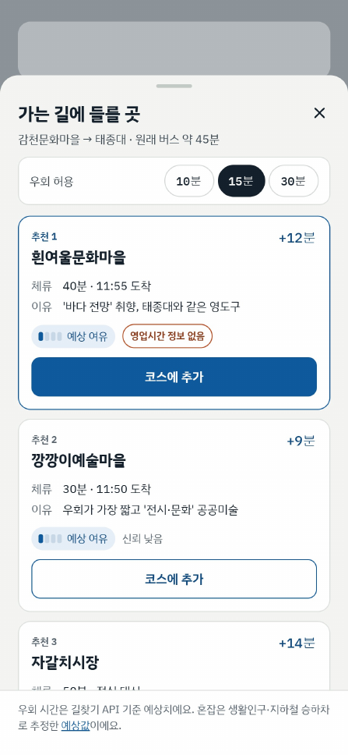
UI-01 여행 시작 (S1) | UI-02 코스 타임라인 (S2) | UI-03 경유지 제안 시트 (S3)
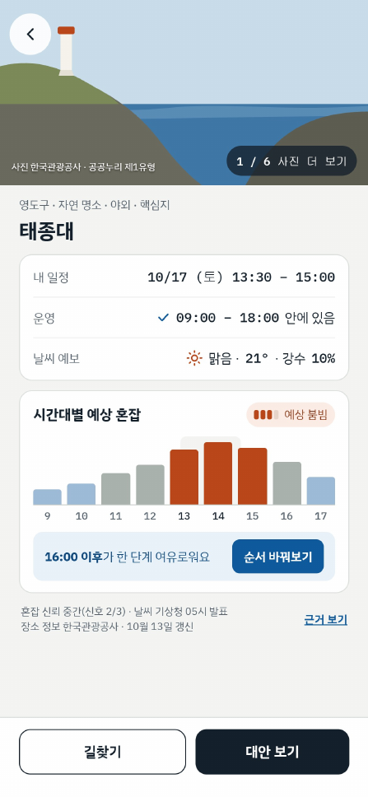 | 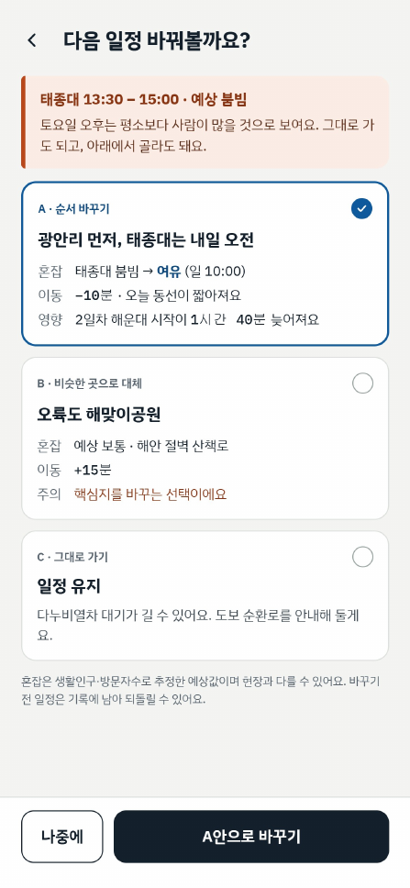 | 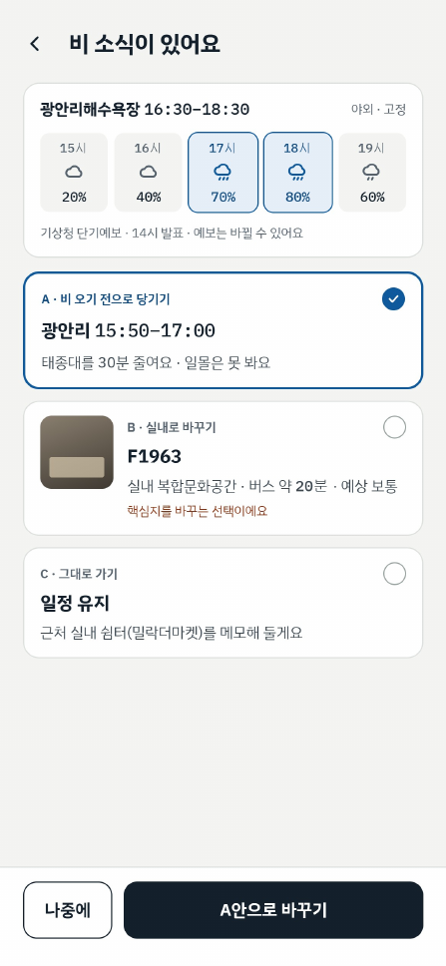
UI-04 장소 상세 (S4) | UI-05 플랜 B 시트 · 혼잡 (S5) | UI-05 플랜 B 시트 · 날씨 (S5)
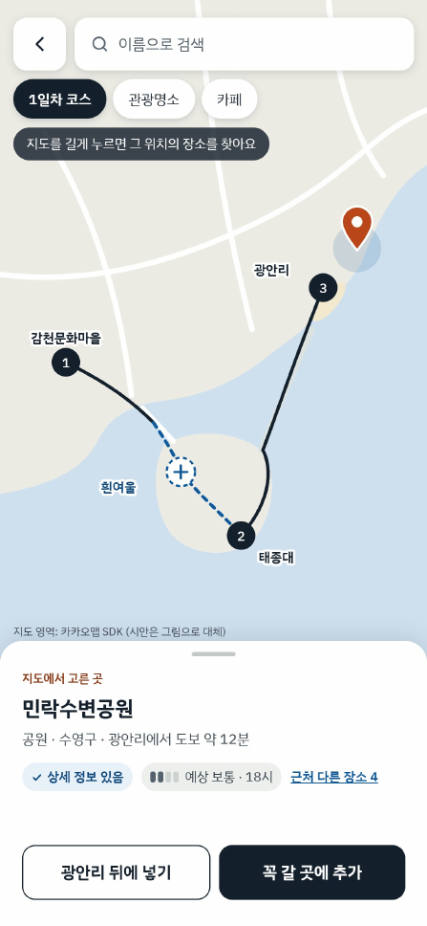 | 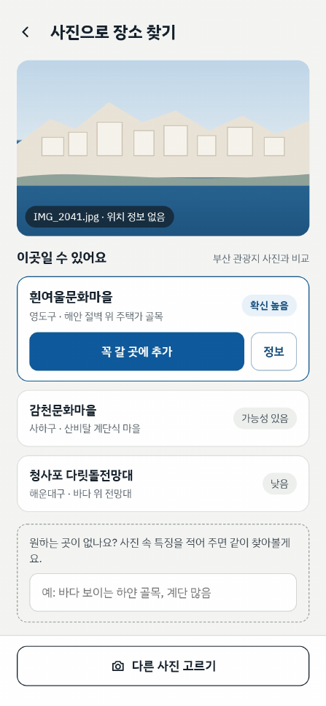 | 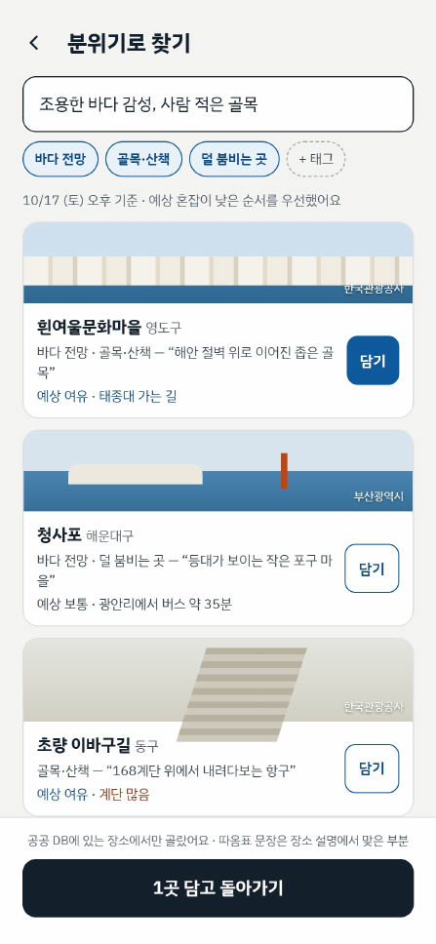
UI-06 지도 보기 (S6) | UI-07 사진으로 찾기 (S7) | UI-08 분위기로 찾기 (S8)

7. 데이터 요구사항 (Data Requirements)
데이터 ID | 데이터명 | 출처 | 형식 | 갱신/이용 조건
DATA-01 | 관광 장소 정보 (TourAPI 국문 관광정보) | 한국관광공사 TourAPI | API(JSON) | 장소·상세(이용시간·휴무). 유형별 필드명 불일치·누락 사례가 있어 샘플 호출로 확인. 개발계정 일일 호출 한도 적용. 월 1회 배치
DATA-02 | 부산시 장소 데이터 (테마여행·도보여행·모범음식점·문화재 등) | 부산광역시 공공데이터(6260000) | API | 장소, 이용 요일·시간 문자열(불규칙 → 파서 + 수동 보정). 월 1회 배치
DATA-03 | 장소 사진 (TourAPI 이미지정보) | 한국관광공사 TourAPI | API(JPG/PNG URL) | 재배포 시 출처 표기 필수, 저작권 유형(공공누리 등) 필드는 샘플 호출로 확인. 사진 없으면 '사진 없음'
DATA-04 | 행정동 생활인구(시간대) | 부산시 공공데이터 | API, 월별 일평균 | 혼잡 1단계 기본 밀도. 2026-09 공개 확인. 월 1회 배치
DATA-05 | 도시철도 시간대별 승하차 | 부산교통공사 | CSV | 혼잡 1단계 보조(역 인접 장소). 2026년 1~5월 존재 확인. 월 1회 배치
DATA-06 | 지역별 방문자수 (KT·SKT) | 공공데이터포털 | API, 일자별 | 혼잡 2단계 날짜 배수 추정. 일 1회 배치
DATA-07 | 관광지 집중률 예측 | 공공데이터포털 | API, 향후 30일 | 혼잡 2단계. 부산 관광지 포함 여부는 샘플 호출로 확인. 행사 일정 수집 가능 여부도 확인 필요. 일 1회 배치
DATA-08 | 부산시 구간통행속도 | 부산시 공공데이터 | API, 실시간 | 자차 이동시간과 혼잡 3단계(P2). 요청 시·짧은 TTL
DATA-09 | 지하철 역간 거리·소요시간 | 부산교통공사 | API | 지하철 이동시간 계산과 추정 이동시간(경로 API 대체·후보 1차 필터)에 사용. 월 1회 배치
DATA-10 | 영도구 공공와이파이 유동인구 | 공공데이터 | 파일, 일자별 3곳 | 혼잡 모델 검증용 정답(흰여울문화마을·봉래물양장·감지해변). 백테스트에만 사용
DATA-11 | 장소 검색 결과 | 카카오 로컬 API | API(JSON) | 요청마다 실시간 호출. 응답 저장 금지, 영업시간 미제공. 선택 장소의 저장 범위는 D6
DATA-12 | 지도 타일·마커 | 카카오맵 JS SDK | SDK | 지도 표시, 지도에서 장소 선택, 경로 그리기
DATA-13 | 대중교통·도보 소요시간 | TMAP 대중교통 API(주력), ODsay(예비) | API | TMAP: 경로·요약정보 각 무료 10건/일, 후불 0.88원·0.55원/건. ODsay: 무료 30건/일. 후보 확인은 요약정보, 확정 구간은 경로 상세. 저장 가능 여부는 약관 확인 전까지 짧은 TTL 캐시만. 요약정보의 소요시간 포함 여부는 샘플 호출로 확인
DATA-14 | 단기예보 | 기상청 단기예보 조회서비스(공공데이터포털) | API, 5km 격자 | 하루 여러 번 발표. 위경도는 공식 변환표로 nx·ny 변환. 예보 범위·발표 시각은 샘플 호출로 확인. '예보' 라벨과 발표 시각 표시
DATA-15 | 중기예보 | 기상청 중기예보 | API, 지역 단위 | 단기예보 범위 밖 날짜의 일 단위 날씨. 필드 확인 필요
DATA-16 | 테마 태그 사전·장소 태그 | 직접 구축(TourAPI 분류, 부산시 테마여행 분류, 설명 문장에서 배치 부여) | JSON/DB | 태그 10~15개를 착수 단계에서 확정. 장소 50곳에 부착해 점검
DATA-17 | 수동 보정표 | 직접 구축 | CSV/DB | 상위 50곳 영업시간 보정, 자주 쓰는 장소의 카카오-공공 DB 매칭표, 실내/야외 분류 보정
DATA-18 | 여행·일정 데이터 | 서비스 내 생성 | DB | 여행 조건, 블록, 구간. 회원 저장(P1)·비회원 임시 저장. 위치·이동 경로는 저장하지 않음
DATA-19 | 사용자 업로드 사진 | 사용자 | JPG/PNG | 처리 후 즉시 삭제, 위치 정보 미사용(NFR-006)
DATA-20 | 사용자 제보 (P2) | 사용자 | DB | 여유/보통/붐빔 익명 제보. P2에서 혼잡 현장 보정에 사용

8. AI 관련 요구사항 (LLM/VLM)
AI 요구 ID | 항목 | 요구사항 | 검증/평가 방법 | 비고
AI-REQ-01 | 근거 기반 추천 | 추천·경유지·대체 장소는 공공 DB에 존재하는 장소만 대상으로 하고, 추천마다 근거(장소 설명·분류에서 맞은 부분)와 출처를 표시한다. DB에 없는 장소 ID가 출력되면 폐기한다. | 평가 질문/Test Set(태그 점검 세트), Review | FR-004, FR-015
AI-REQ-02 | 조건·분위기 해석 | LLM은 사용자 문장을 사전에 정의한 테마 태그(10~15개)와 피하고 싶은 조건으로만 변환한다. 태그 사전 밖의 값은 폐기하고, 해석 결과를 칩으로 보여 수정할 수 있게 한다. | Test Set, System Test | FR-002, FR-015
AI-REQ-03 | 계산 비관여 | LLM은 영업시간·이동시간·순서·시각 등 일정의 계산 결과를 생성하거나 변경하지 않는다. 일정의 정확성은 규칙 엔진이 보장한다. | Review/Test(LLM 응답을 변조해도 일정이 불변임을 확인) | FR-003, FR-005
AI-REQ-04 | 설명 문구 정합성 | 설명·추천 이유 문구의 수치(추가 이동시간·혼잡 등급)는 규칙 엔진 산출값과 일치해야 한다. 불일치하거나 '실시간' 같은 금지 표현이 있으면 규칙 기반 문구로 대체한다. | Test | FR-004, FR-008
AI-REQ-05 | 실패 처리 | LLM·비전 API 실패, 시간 초과, 호출 상한 초과 시 규칙 기반 문구 또는 직접 입력(태그 칩, 텍스트 검색)으로 대체하고 사용자에게 안내한다. | System Test(장애 주입) | NFR-005
AI-REQ-06 | 사진 인식 (P1) | 사진 인식 결과는 후보 최대 3개와 확신도로 제시하고, 확신이 낮으면 '찾지 못함'과 텍스트 검색 유도를 표시한다. 사진은 처리 후 즉시 삭제하고 사진의 위치 정보를 사용하지 않는다. | AI Evaluation, Review | FR-012, NFR-006
AI-REQ-07 | 안전/개인정보 | 민감정보와 위치·이동 경로를 프롬프트와 로그에 저장하지 않는다. 사용자 입력은 길이·형식 검증 후 지시문과 분리해 전달하고, 부적절하거나 지시문 주입을 시도하는 입력은 차단하거나 정제한다. | Review/Test | NFR-006, NFR-010
AI-REQ-08 | 평가 | 태그 해석·추천 품질은 태그 점검 세트(테마 태그 10~15개, 대표 장소 50곳)로 평가하며, 추천 장소의 80% 이상이 해석된 태그와 일치하는 것을 목표로 한다. | AI Evaluation | FR-015

9. 인수 기준 (Acceptance Criteria)
AC ID | 기준 | 관련 요구사항 | 확인 방법
AC-001 | 사용자가 장소를 검색하거나 지도에서 골라 핵심지 3곳을 담으면 각 장소에 '상세 정보 있음' 또는 '기본 정보만' 배지가 표시되고, 공공 DB와 매칭되지 않은 장소도 추가된다. | FR-001, FR-007 | Acceptance Test
AC-002 | 한 줄 텍스트 입력이 조건 항목으로 해석되어 표시·수정되고, 해석에 실패하면 항목별 입력 폼이 표시된다. | FR-002, AI-REQ-02 | Acceptance Test
AC-003 | 고정 블록이 있는 일정에서 블록 편집·일정 재생성·경유지 수락을 10회 반복해도 고정 블록의 순서·시간이 변하지 않는다(변경 비율 0%). | FR-003, FR-006 | 시나리오 테스트
AC-004 | 샘플 일정 50개를 자동 검사했을 때 영업시간·휴무 위반율이 0%이고, 위반 블록에는 경고와 원인이 표시된다. | FR-005 | 자동 검사
AC-005 | 두 핵심지 사이에서 경유지 후보가 최대 3개 제시되고, 후보마다 추가 이동시간·체류시간·예상 혼잡·이유가 표시되며, 수락된 경유지의 평균 추가 이동시간이 15분 이내이다. | FR-004 | 시나리오 테스트
AC-006 | 블록 1개를 변경할 때 변경 블록 뒤를 제외한 다른 블록의 변경 비율이 0%이고 직전 편집을 1단계 되돌릴 수 있다. | FR-006 | 시나리오 테스트
AC-007 | 일차별 경로·마커가 지도에 표시되고, 블록 선택 시 지도와 목록이 동기화되며, 지도 길게 누르기로 장소를 핵심지에 추가할 수 있다. | FR-007 | Acceptance Test
AC-008 | 장소 상세의 시간대별 혼잡 그래프에 등급·'예상' 라벨·신뢰도·기준 시각·출처가 표시되고, 근거 신호가 없으면 '정보 부족'이 표시된다. | FR-008, NFR-007, NFR-012 | Acceptance Test
AC-009 | 영도구 공공 와이파이 3곳(흰여울문화마을·봉래물양장·감지해변)의 방문자 순위와 추정값의 순위 상관계수가 0.5 이상이고, 팀원 현장 관측 30건과의 등급 일치율이 70% 이상이다. | FR-008 | 백테스트 + 현장 관측
AC-010 | 시간이 고정되지 않은 블록은 예상 혼잡이 낮은 시간대로 배치되고 고정 블록은 이동하지 않는다. | FR-009, FR-003 | 시나리오 테스트
AC-011 | 다음 블록 혼잡이 '붐빔' 이상(신뢰도 중간 이상)이거나 야외 블록 시간대에 비 예보가 생기면 3안이 추가 이동시간·영업시간 충돌 정보와 함께 제시되고, 사용자가 선택하기 전까지 일정이 바뀌지 않는다. | FR-010, FR-013 | Acceptance Test
AC-012 | 회원이 일정을 저장·공유하면 읽기 전용 링크로 열람되고, 비회원은 브라우저 임시 저장이 된다. | FR-011 | Acceptance Test
AC-013 | 사진 업로드 시 후보 3개가 확신도와 함께 제시되고, 확신이 낮은 사진은 '찾지 못함'과 텍스트 검색 유도가 표시되며, 업로드한 사진은 처리 후 삭제된다. | FR-012, AI-REQ-06, NFR-006 | Acceptance Test, AI Evaluation
AC-014 | 장소 사진에 출처와 저작권 유형이 표시되고, 사진이 없으면 '사진 없음'이 표시된다. | FR-014, NFR-007 | 화면 점검
AC-015 | '조용한 바다 감성' 입력 시 해석된 태그 칩이 표시·수정되고, 추천 장소는 모두 공공 DB에 존재하며 추천마다 근거가 표시된다. 태그 점검 세트에서 추천 장소의 80% 이상이 해석된 태그와 일치한다. | FR-015, AI-REQ-01, AI-REQ-02, AI-REQ-08 | AI Evaluation
AC-016 | LLM API를 차단한 상태에서도 일정 생성·경유지 제안이 규칙 기반 문구로 정상 응답하고, 일정의 시각·이동시간 값은 LLM 정상 시와 같다. | AI-REQ-03, AI-REQ-05, NFR-005 | 장애 주입 테스트
AC-017 | 공공 API 호출을 차단하면 마지막 수집본으로 응답하고, 실패 사실이 화면에 표시되며 관리자에게 알림이 전달된다. | FR-016, NFR-003, NFR-010 | 장애 주입 테스트
AC-018 | 1일 일정 생성이 3초(LLM 설명 제외) 이내에 응답한다. | NFR-001 | 부하 테스트
AC-019 | 360px 폭에서 가로 스크롤이 없고 탭 영역이 44px 이상이며 혼잡 등급이 색 외에 글자·막대 칸으로도 표시된다. | NFR-008 | 체크리스트
AC-020 | 관리자가 가중치·임계값을 코드 수정 없이 변경할 수 있고 잘못된 값은 반려된다. | FR-017, NFR-009 | Acceptance Test
AC-021 | 사용자 테스트 5명이 '핵심지 3곳 입력 → 일정 생성 → 경유지 수락' 과제를 수행하고 완료율 80% 이상, 평균 소요 시간 5분 이내를 충족한다. | FR-001, FR-004, FR-005 | 사용자 테스트
AC-022 | TMAP 호출을 차단하면 ODsay 값으로, 두 API를 모두 차단하면 추정 이동시간과 '추정' 표시로 일정이 생성되고, 일일 호출 상한에 도달한 뒤에는 경로 API 호출이 더 일어나지 않는다. | FR-005, NFR-013 | 장애 주입 테스트

10. 요구사항 추적표 (Requirements Traceability Matrix)
요구사항 ID | Use Case | 설계 요소 | Test Case | 상태
FR-001 | UC-002 | COMP-01, COMP-02, COMP-04, COMP-08, COMP-11 / API-003, API-004, API-005 | TC-001 | Draft
FR-002 | UC-001 | COMP-01, COMP-02, COMP-06 / API-001, API-002 | TC-002 | Draft
FR-003 | UC-002, UC-005 | COMP-02, COMP-03 / API-006, API-007 | TC-003 | Draft
FR-004 | UC-004 | COMP-03, COMP-04, COMP-05, COMP-08 / API-011 | TC-004 | Draft
FR-005 | UC-003 | COMP-03, COMP-08, COMP-10 / API-009, API-026 | TC-005 | Draft
FR-006 | UC-005 | COMP-01, COMP-03 / API-006, API-007, API-008, API-010 | TC-006 | Draft
FR-007 | UC-002, UC-003 | COMP-01, COMP-08 / API-004 | TC-007 | Draft
FR-008 | UC-006 | COMP-05, COMP-09, COMP-11 / API-012, API-005 | TC-008 | Draft
FR-009 | UC-003 | COMP-03, COMP-05 / API-009 | TC-009 | Draft
FR-010 | UC-007, UC-012 | COMP-03, COMP-05, COMP-07 / API-014, API-015 | TC-010 | Draft
FR-011 | UC-009 | COMP-02, COMP-11 / API-018, API-019, API-020, API-021, API-026 | TC-011 | Draft
FR-012 | UC-008 | COMP-01, COMP-02, COMP-06 / API-017 | TC-012 | Draft
FR-013 | UC-012 | COMP-03, COMP-07, COMP-08 / API-014, API-016 | TC-013 | Draft
FR-014 | UC-013 | COMP-02, COMP-08, COMP-11 / API-005, API-013 | TC-014 | Draft
FR-015 | UC-013 | COMP-04, COMP-06, COMP-11 / API-013 | TC-015 | Draft
FR-016 | UC-010 | COMP-08, COMP-09, COMP-11 / API-025 | TC-016 | Draft
FR-017 | UC-011 | COMP-11, COMP-12 / API-022, API-023, API-024, API-025 | TC-017 | Draft
NFR-001 | UC-003 | COMP-03, COMP-10, COMP-11 / API-009 | TC-101 | Draft
NFR-002 | UC-010 | COMP-09, COMP-11 / API-022 | TC-102 | Draft
NFR-003 | UC-010 | COMP-08, COMP-09, COMP-10 | TC-103 | Draft
NFR-004 | UC-010 | COMP-08, COMP-09 / API-022 | TC-104 | Draft
NFR-005 | UC-001, UC-013 | COMP-06 / API-001, API-013 | TC-105 | Draft
NFR-006 | UC-008 | COMP-01, COMP-02, COMP-06 / API-017 | TC-106 | Draft
NFR-007 | UC-006 | COMP-01, COMP-11 / API-005 | TC-107 | Draft
NFR-008 | - | COMP-01 | TC-108 | Draft
NFR-009 | UC-011 | COMP-08, COMP-12 / API-023 | TC-109 | Draft
NFR-010 | UC-010 | COMP-02, COMP-09, COMP-12 / API-022 | TC-110 | Draft
NFR-011 | - | COMP-01 | TC-111 | Draft
NFR-012 | UC-002, UC-006 | COMP-03, COMP-05, COMP-06 / API-005, API-012 | TC-112 | Draft
NFR-013 | UC-003, UC-004 | COMP-04, COMP-08, COMP-10 / API-009, API-011 | TC-113 | Draft
AI-REQ-01 | UC-004, UC-013 | COMP-04, COMP-06, COMP-11 / API-011, API-013 | AI-TC-01 | Draft
AI-REQ-02 | UC-001, UC-013 | COMP-06 / API-001, API-013 | AI-TC-02 | Draft
AI-REQ-03 | UC-003 | COMP-03, COMP-06 / API-009 | AI-TC-03 | Draft
AI-REQ-04 | UC-004, UC-006 | COMP-06 / API-011 | AI-TC-04 | Draft
AI-REQ-05 | UC-001, UC-013 | COMP-06 / API-001, API-013 | AI-TC-05 | Draft
AI-REQ-06 | UC-008 | COMP-02, COMP-06 / API-017 | AI-TC-06 | Draft
AI-REQ-07 | UC-001, UC-008, UC-013 | COMP-02, COMP-06 / API-001, API-013, API-017 | AI-TC-07 | Draft
AI-REQ-08 | UC-013 | COMP-04, COMP-06 / API-013 | AI-TC-08 | Draft

11. 승인 (Approval)
구분 | 이름 | 확인/날짜
팀 대표 | 김동현(PM) | 2026-10-25
검토자 | 홍민지(QA) | 2026-10-25

